**國立和美實驗學校107學年度第一學期教師專業學習社群**

**「和實學展～教師社群暨課程成果博覽會」實施計畫**

壹、依據：本校107學年度高中優質化輔助方案B計畫「教師協力向前行」辦理。

貳、目的：

1. 因應十二年國教的實施，從素養導向、跨域共備出發，建構真實的學習情境、實踐有意義的教學。
2. 透過交流分享與對話，提升課程發展、教學設計、評量任務等專業能力，活化課程教學與提升學習效果。
3. 依據本校校務發展方向，推動專業學習社群，有效連結相關資源，形塑具專業效能的教學。

参、辦理單位：國立和美實驗學校。

肆、參加對象：

彰化一區高中職學校、高中優質化輔助方案前導學校及大和美區鄰近國中老師。

伍、教師社群暨課程成果博覽會內容、時間及地點：

一、**課程博覽會**：由本校7大社群聯合展出校本課程研發過程及成果，包含校訂課程及彈性學習(選手培訓)等內容。

　　1.開放時間：108年1月7日（一）至1月11日（五）止，每日08:00-17:00。

　　2.地點：國立和美實驗學校圖書館(地址：彰化縣和美鎮鹿和路六段115號)

二、**課程博覽會駐點社群**：於本次博覽會中，由社群教師輪流駐點說明運作過程及內容，透過交流分享與對話，提升教學專業知能。

　　1.駐點時間：108年1月7日（一）至1月11日（五），每日11:00-13:00。

　　2.駐點社群一覽表：

|  |  |  |  |  |  |
| --- | --- | --- | --- | --- | --- |
| 日期 | 1/7(一) | 1/8(二) | 1/9(三) | 1/10(四) | 1/11(五) |
| 駐點社群 | 表達研究所 | 鹿和實足 | 好好玩國文 | 愛因斯坦動動腦 | 未來規劃局 |
| 傅晨教師 | 王婕教師 |
| 英文科 | 生命融合 |
| 召集人 | 王婕教師 | 呂淑美教師 | 蔡依玲教師 | 黃毓培教師 | 何智堯主任 |

三、**校訂課程公開觀課**：由本校校長帶領社群教師開放課堂觀課，邀請校內外教師一同入班觀課，進行專業交流及對話。

|  |  |  |  |  |  |
| --- | --- | --- | --- | --- | --- |
| 日期時間 | 內容 | 授課教師 | 地點 | 人數上限 | 備註 |
| 1月8日(二)  8:10-11:00 | 表達研究所三班聯合成果發表 | 王婕  宋宛嬋  傅晨 | 迎曦樓B1階梯教室 | 40人 | 每節課50分鐘，可中途離場 |
| 1月9日(三)  13:10-14:00 | 生命融合之  手語心體驗 | 吳星宏  校長 | 教學大樓3樓  TEAL教室 | 15人 |  |

**四、課程體驗活動：**運用課程體驗參與的方式，邀請師長學生了解本校課程內涵及豐富。

|  |  |  |  |  |  |
| --- | --- | --- | --- | --- | --- |
| 日期時間 | 內容 | 領導者 | 地點 | 人數上限 | 備註 |
| 1月9月(三)  15:05-15:55 | 愛因斯坦動動腦之科學動手玩 | 陳明峰老師  本校學生 | 圖書館閱覽區 | 30人 |  |
| 1月9月(三)  15:05-15:55 | 鹿和實足之  泡泡踢球趣 | 鍾宜真  體衛組長 | 本校體育館 | 30人 | 請穿著輕便服裝 |

陸、報名方式：

即日起至各活動結束前一日止，請逕自至<https://goo.gl/forms/15DPLIVQfjCdVDJV2>報名，並勾選有意參加的活動，亦可掃描右側QR CODE報名。

柒、交通方式：(地址：彰化縣和美鎮鹿和路六段115號)

1. **北部至本校**：請從中山高速公路王田交流道下，走往彰化方向過大度橋後右轉金馬路，再右轉彰美路接道周路到鹿和路口（和美鎮公所）左轉可到本校。
2. **南部至本校**：請從彰化交流道下，走彰鹿路右轉線東路，再左轉彰美路接道周路到鹿和路口（和美鎮公所）左轉可到本校。
3. **海線至本校**：走台17線到伸港走和港路接道周路到鹿和路口（和美鎮公所）右轉可到本校。

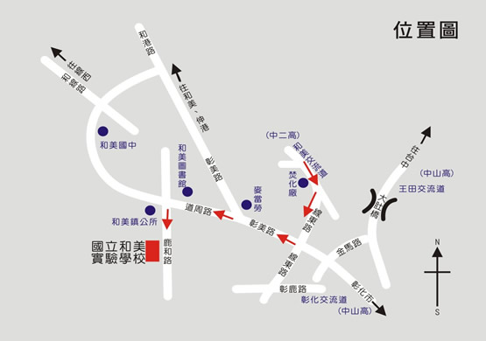

捌、聯絡人：

國立和美實驗學校研發處蕭世宏主任（電話：047552009分機601）。傅怡涵實研組長（電話：047552009分機602）。

玖、經費：本次活動所需經費，由本校「107學年度高中優質化輔助方案B計畫教師協助向前行」經費支應。

拾、本計畫陳鈞長核定後實施，修正時亦同，如有未竟事宜，得適時補充修訂並通知參與人員。